Урок литературного чтения 4 класс

Тема : Э.Шим «Снег и Кисличка»

Цель: Обучать анализу произведения, определению главной мысли сказки, составлению характеристики главного героя, соотнесению действий и поступков героя с его внутренним переживанием.

ХОД УРОКА

I. Организационный момент.
Учащиеся входят в класс и приветствуют гостей.
Учитель: Я рада видеть ваши добрые лица, лучистые глаза. Подарите друг другу частичку своего хорошего настроения: улыбнитесь друг другу, мне, нашим гостям. Садитесь!
II. Подготовительный этап
-Дети повторяют за учителем.
Землю обмотали тоненькие нити,
Нити параллелей и зелёных рек.
Совершите чудо, руку протяните, (протягивают руки соседу по парте, а уч. первой парты учителю)
Надо, чтобы в дружбу верил каждый человек.

– Нет на свете человека, который не задумывался, что такое дружба? Закончите предложение ДРУЖБА – ЭТО…Спасибо! А сейчас послушаем, что написано в словаре о слове дружба (читает из словаря подготовленный ученик)
Подвести детей к словам «добро», «красота», «любовь», «взаимопомощь»
ДРУЖБА

- Молодцы! Очень точную характеристику вы дали слову дружба.
III. Тема. Цель урока.
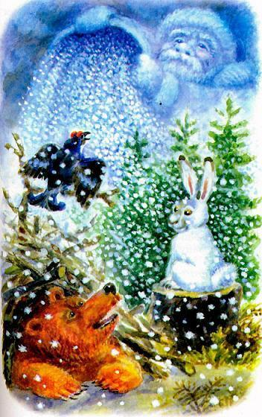
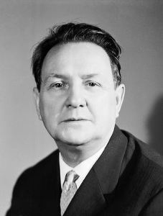
-Сегодня продолжим работу над произведением «Снег и Кисличка».
- Вспомните, кто автор этой сказки? Э.Шим. (на доске портрет)
-Молодцы! Что особенного в произведениях Э.Шима. Они о природе и любви к окружающему миру.
- Пусть и нам сегодня доброта, любовь, взаимопомощь, красота помогут через характеристику главного героя определить главную мысль сказки, которую хотел донести до читателя Э.Шим.

Обратимся к цели урока:
Цель:  - Составление характеристики главного героя  для нахождения главной мысли сказки. | НА ДОСКЕ | НаШтоБуЗУ:  - Назову 5+ и 3- качества главного героя  - Найду в тексте слова, в которых заключается главная мысль автора для читателя.

IV. Проверка д/з
- Сейчас при помощи теста определим, на сколько, хорошо вы владеете текстом. На карточке с заданием есть критерии оценивания (каждый ответ 2 балла). В течение двух минут ответьте на вопросы теста и обменяйтесь листочками для взаимопроверки. Результаты запишите в лист оценивания.
1. О чём думал Снег, когда Кисличка попросила пить?
а) «Надо лежать и не шевелиться». б) «Надо лежать, как мёртвому».
в) «Надо лежать и молчать».
2. Кто автор произведения «Снег и Кисличка»? Обведи кружком правильный ответ.
а) Н. Носов. б) Л. Толстой. в) Э. Шим.
3. «Снег и Кисличка» - это
а) Рассказ. б) Сказка. в) Легенда.
4. В какое время года начинаются действия в сказке «Снег и Кисличка»?
а) В начале весны. б) В начале зимы. в) В конце осени.
5. Какой совет Снегу дали Ветры?
а) разговаривать б) слушать в) петь г) молчать
6. Когда выводит птенцов клест?
а) летом б) осенью в) зимой г) весной
7. Где уцелел Снег?
а) на полях б) под березой в) под елкой г) у реки
- На доске образец для проверки. Поднимите руку у кого 14-12 баллов. Молодцы! Спасибо!
V. Работа по теме урока.
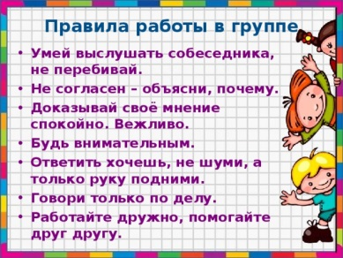
- Так кто же он наш главный герой, его поступки, наше отношение к нему, внимание ромашка Блума. Вы будете работать в группах по 4 человека. Вспомните правила работы в группе, они перед вами.
- Представители групп выбирайте любой лепесток с определенным типом вопросов. Вернитесь на рабочее место, обсудите ответ на вопрос, найдите его в тексте и через 3 минуты будем слушать ваши ответы. Если возникнут затруднения, сигнализируйте светофором.
Простые вопросы (феолет. цвет)
- Кто главный герой сказки? Каким он был когда выпал на землю? Найди в тексте и зачитай (с. 99)

Оценочные вопросы (розовый)
- Какие чувства вы испытали, читая о появлении Снега
- Какие чувства испытал Снег, когда рядом появилась Кисличка. Найдите и прочитайте в тексте.с.105

Уточняющие вопросы (зеленый)
- Снег решил, что уж больше-то не скажет
ни слова. Почему? Зачитайте. С.104

Объясняющие вопросы (синий)
- Почему Снег молчал? С.100-101
Практические вопросы (оранжевый)
- Как поступили бы вы на месте Снега?
Творческие вопросы (голубой)
- Что было бы, если бы Снег не был таким добрым?
- Оценивание работы групп в листах оценивания. (Оценивание работы в каждой группе путем взаимооценки от 1 до 10 балла)
-Читая произведение, отвечая на вопросы, мы можем подвести итог и дать характеристику главному герою.
Вернемся к НаШтоБуЗУ (подобрать 5+ и 3- качества героя). Вы будете работать в группе, составлять «Фишбоун». Объединитесь в группы по цветам (красный, синий, зеленый, желтый). Выберите из слов в конвертах 5+ и 3- качества Снега. (2 минуты)
-ПЕРВЫЙ, ЧИСТЫЙ, БЕЛЫЙ, УЮТНЫЙ, ТЕПЛЫЙ, МОЛЧАЛИВЫЙ, ВНИМАТЕЛЬНЫЙ, ЗАБОТЛИВЫЙ, ДОБРЫЙ, МЕЧТАТЕЛЬНЫЙ, ЛЮБОПЫТНЫЙ.
-ЛЕДЯНОЙ, КОЛЮЧИЙ, ДОВЕРЧИВЫЙ, ЗЛОЙ, ХОЛОДНЫЙ, ЖЕСТОКИЙ, ПУГЛИВЫЙ.

Вывод: Снег был добрым и заботливым.

-Слушаем представителя каждой группы. ПОЧЕМУ именно это определение выбрала группа (одно из определений) обсуждаем?
-Молодцы! Ребята, мы достигли поставленной цели? Вот они основные качества нашего героя, которые хотел раскрыть нам автор.
-Действительно, Снег всех любил и его любили жители леса. Снег не хотел умирать, а тем более, весной. Но что же произошло и он все, таки пожертвовал собой. Интрига. (Читает ,.,,,,, с.104. )
Учитель: И вот она появилась эта маленькая травка — хоть слабенькая, а упрямая, хоть и бедная, но всё-таки весёлая. А Снег был уже крошечный и неприметный.
-Шло время. Земля под Ёлкой была слишком сухая.
Учитель читает: - Пить, пить, еле слышно просила Кисличка. Снег знал, что никто не придёт, чтобы напоить Кисличку. Только он, Снег, может выручить эту крохотную травку. И то, если пожертвует своей жизнью.

-По цепочке. Прочитайте размышления Снега о жизни и смерти. С.106

-Так, значит, Снег умер? Что пишет об этом автор. Случайный выбор с. 107 глава 9 со слов «может быть…»
Так, где же она гл. мысль? В каких словах, вы услышали главную мысль сказки. (прочитали).
VI Итог урока:
- А как это можно применить к нам – людям. Ответы детей.
Нужно жить для добра, радости, приносить людям пользу, учиться любить ближнего. Нужно в жизни оставить после себя что-то хорошее, светлое.
Снег не просто умер, он пошел по второму, а может быть, миллионному кругу, пре­вращаясь из воды в пар, из пара в воду, из воды в снег и т. д. И это, потому, что всегда будут на земле доброта, красота и любовь (возвращаемся к началу урока) — а раз они есть, никто не ответит, где кончается смерть и начинается жизнь.

VII Рефлексия «лестница настроения»

VIII Д.з. Составить рассказ «Возвращение снега»

IX выставление оценок после проверки листов сомооценивания.

ЛИСТ ОЦЕНИВАНИЯ
Ф.И. ученика(цы) _________________________________________________
Тема урока: Э.Шим «Снег и Кисличка»
№ задания | Оценка одноклассников |  | Самооценка
Задание 1. Экспресс-тест (2 балла за правильный ответ)
Задание 2. Работа в группе «Ромашка Блума» (от 1 до 10 баллов)
Задание 3. Работа в группе «Фмшбоун» (От 1до 10 баллов)
Задание 4. Работа с текстом | Х
Итоговая оценка за урок (оценка учителя):
Настроение к концу урока

ЛИСТ ОЦЕНИВАНИЯ
Ф.И. ученика(цы) _________________________________________________
Тема урока: Э.Шим «Снег и Кисличка»
№ задания | Оценка одноклассников |  | Самооценка
Задание 1. Экспресс-тест (2 балла за правильный ответ)
Задание 2. Работа в группе «Ромашка Блума» (от 1 до 10 баллов)
Задание 3. Работа в группе «Фмшбоун» (От 1до 10 баллов)
Задание 4. Работа с текстом | Х
Итоговая оценка за урок (оценка учителя):
Настроение к концу урока

ЛИСТ ОЦЕНИВАНИЯ
Ф.И. ученика(цы) _________________________________________________
Тема урока: Э.Шим «Снег и Кисличка»
№ задания | Оценка одноклассников |  | Самооценка
Задание 1. Экспресс-тест (2 балла за правильный ответ)
Задание 2. Работа в группе «Ромашка Блума» (от 1 до 10 баллов)
Задание 3. Работа в группе «Фмшбоун» (От 1до 10 баллов)
Задание 4. Работа с текстом | Х
Итоговая оценка за урок (оценка учителя):
Настроение к концу урока

ЗА КАЖДЫЙ ПРАВИЛЬНЫЙ ОТВЕТ 2 БАЛЛА
1. О чём думал Снег, когда Кисличка попросила пить?
а) «Надо лежать и не шевелиться». б) «Надо лежать, как мёртвому».
в) «Надо лежать и молчать».
2. Кто автор произведения «Снег и Кисличка»? Обведи кружком правильный ответ.
а) Н. Носов. б) Л. Толстой. в) Э. Шим.
3. «Снег и Кисличка» - это
а) Рассказ. б) Сказка. в) Легенда.
4. В какое время года начинаются действия в сказке «Снег и Кисличка»?
а) В начале весны. б) В начале зимы. в) В конце осени.
5. Какой совет Снегу дали Ветры?
а) разговаривать б) слушать в) петь г) молчать
6. Когда выводит птенцов клест?
а) летом б) осенью в) зимой г) весной
7. Где уцелел Снег?
а) на полях б) под березой в) под елкой г) у реки

ЗА КАЖДЫЙ ПРАВИЛЬНЫЙ ОТВЕТ 2 БАЛЛА
1. О чём думал Снег, когда Кисличка попросила пить?
а) «Надо лежать и не шевелиться». б) «Надо лежать, как мёртвому».
в) «Надо лежать и молчать».
2. Кто автор произведения «Снег и Кисличка»? Обведи кружком правильный ответ.
а) Н. Носов. б) Л. Толстой. в) Э. Шим.
3. «Снег и Кисличка» - это
а) Рассказ. б) Сказка. в) Легенда.
4. В какое время года начинаются действия в сказке «Снег и Кисличка»?
а) В начале весны. б) В начале зимы. в) В конце осени.
5. Какой совет Снегу дали Ветры?
а) разговаривать б) слушать в) петь г) молчать
6. Когда выводит птенцов клест?
а) летом б) осенью в) зимой г) весной
7. Где уцелел Снег?
а) на полях б) под березой в) под елкой г) у реки
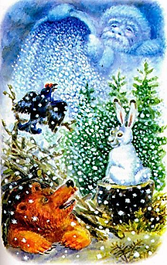
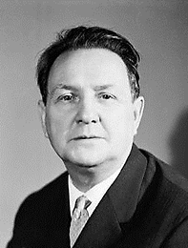
ПЕРВЫЙ ЧИСТЫЙ БЕЛЫЙ УЮТНЫЙ ТЕПЛЫЙ МОЛЧАЛИВЫЙ ВНИМАТЕЛЬНЫЙ ЗАБОТЛИВЫЙ ДОБРЫЙ МЕЧТАТЕЛЬНЫЙ ЛЮБОПЫТНЫЙ
ЛЕДЯНОЙ КОЛЮЧИЙ ДОВЕРЧИВЫЙ ЗЛОЙ ХОЛОДНЫЙ ЖЕСТОКИЙ ПУГЛИВЫЙ

Составление характеристики главного героя
для нахождения главной мысли сказки
- Назову 5+ и 3- качества главного героя

- Найду в тексте слова, в которых заключается главная мысль автора для читателя.

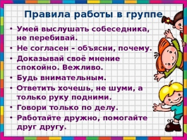

ДОБРО
КРАСОТА
ЛЮБОВЬ
ВЗАИМОПОМОЩЬ

Простые вопросы (феолет. цвет)

Кто главный герой сказки? Каким он был, когда выпал на землю? Найди в тексте и зачитай (с. 99)

Оценочные вопросы (розовый)

Какие чувства испытал Снег, когда рядом появилась Кисличка. Найдите и прочитайте в тексте.с.105

Уточняющие вопросы (зеленый)

Снег решил, что уж больше-то не скажет ни слова. Почему? Зачитайте. С.104

Объясняющие вопросы (синий)

Почему Снег молчал? С.100-101

Практические вопросы (оранжевый)

Как поступили бы вы на месте Снега?
Творческие вопросы (голубой)
Что было бы, если бы Снег не был таким добрым?
